Lección 13: Situaciones que involucran grupos de igual tamaño
- Interpretemos y resolvamos problemas de división.

Calentamiento: Exploración de estimación: Muchas paletas
¿Cuántas paletas hay en la caja?
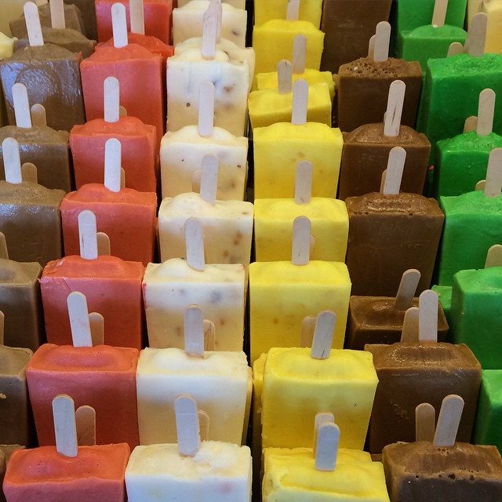
Escribe una estimación que sea:
muy baja | razonable | muy alta

13.1: Paletas para una fiesta de la clase
La tía de Diego compra paletas para una fiesta de la clase de Diego. En el mercado local hay paletas de distintos sabores. Ella compra el mismo número de paletas de cada sabor.

- ¿Qué preguntas matemáticas podemos hacer sobre esta situación?
- Esta es una ecuación:
- $84÷7=?$
- En la situación de la fiesta de la clase, ¿qué preguntas podría representar la ecuación?
- Encuentra la respuesta a una de las preguntas que escribiste. Muestra cómo razonaste.

13.2: Más meriendas para la fiesta de la clase
- La mamá de Priya preparó 85 gulab jamuns para compartir con los compañeros de clase. Priya le dio 5 a cada estudiante de la clase.
- ¿Cuántos estudiantes hay en la clase de Priya? Explica o muestra cómo razonaste.
- 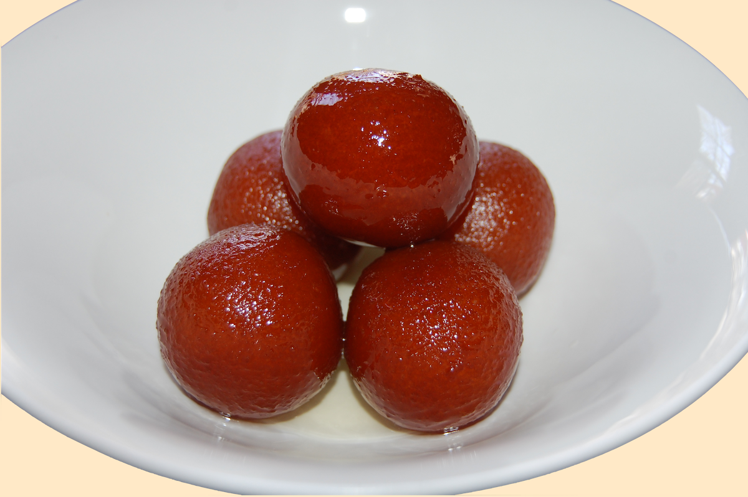
- El tío de Han envió a la clase 110 palitos de pan cubiertos con chocolate para una merienda. Los estudiantes de la clase de Han están sentados en 6 mesas. Han planea repartir el mismo número de palitos en cada mesa.
- ¿Cuántos palitos de pan reciben en cada mesa? Explica o muestra cómo razonaste.
- 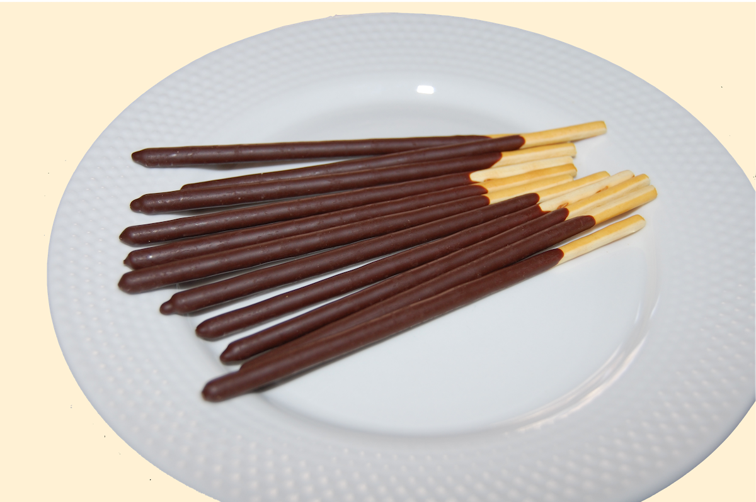
© CC BY 2021 Illustrative Mathematics®

